Отчёт по лабораторной работе №9

Операционные системы

Чистов Даниил Максимович

Содержание

# 1 Цель работы

Целью данной работы является освоение основных возможностей командной оболочки Midnight Commander. Приобретение навыков практической работы по просмотру каталогов и файлов; манипуляций с ними.

# 2 Задание

1. Работа с Midnight Commander
2. Работа со встроенным редактором файлов в Midnight Commander

# 3 Выполнение лабораторной работы

## 3.1 1. Работа с Midnight Commander

Приступаю к выполнению работы. Для начала изучу документацию к Midnight Commander с помощью команды man (рис. 1).

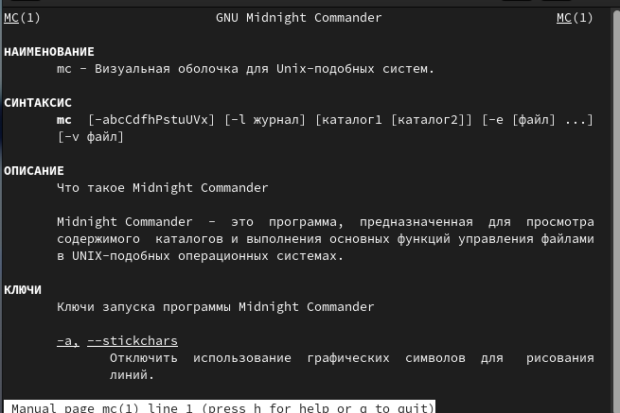

Рис. 1: man о Midnight Commander

Ввожу в консоль команду mc и попадаю в Midnight commander. От меня требуется поработать с файлами моей операционной системы, с помощью MC (рис. 2).

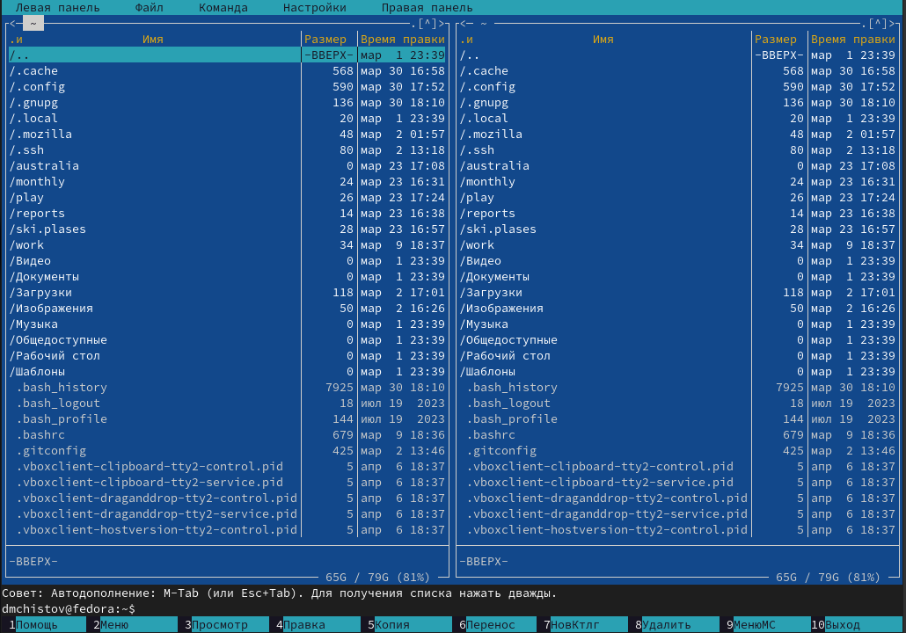

Рис. 2: Midnight Commander

Клавишами стрелками на клавиатуре передвигаюсь по катлогом, и выбираю папку play (рис. 3).

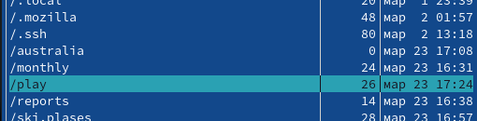

Рис. 3: Работа с Midnight Commander

Копирую каталог play в него самого (рис. 4).

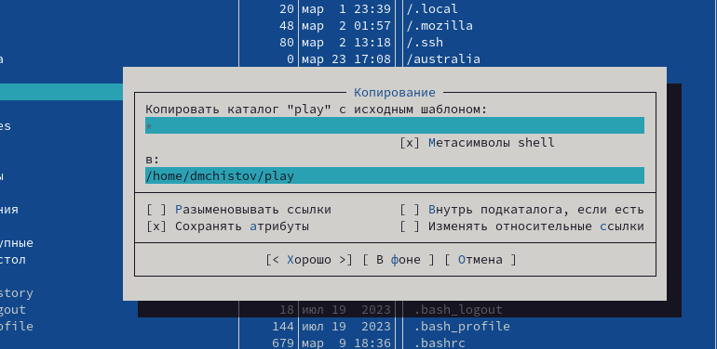

Рис. 4: Копирование папки

Папка успешно скопирована (рис. 5).

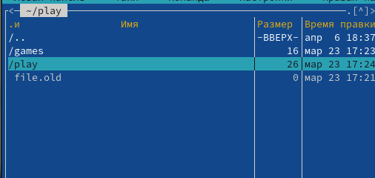

Рис. 5: Копирование папки

В текущем каталоге создам папку (рис. 6).

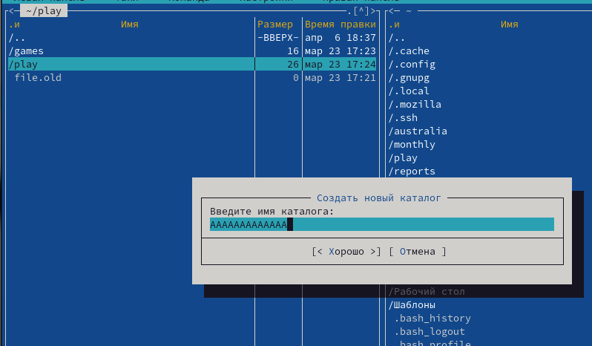

Рис. 6: Создание папки

Папка успешно создана (рис. 7).

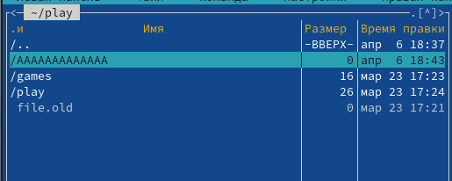

Рис. 7: Создание папки

Перемещаю file.old в домашнюю папку (рис. 8).

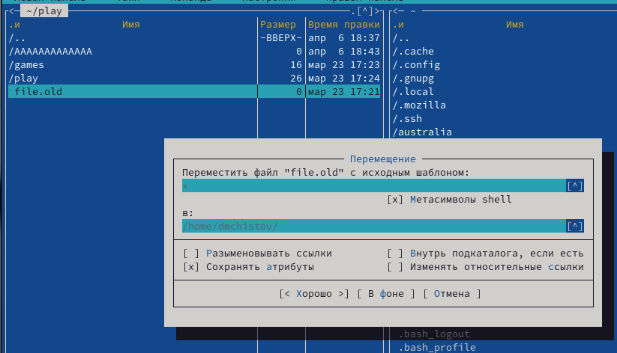

Рис. 8: Перемещение файла

Файл успешно перенесён (рис. 9).

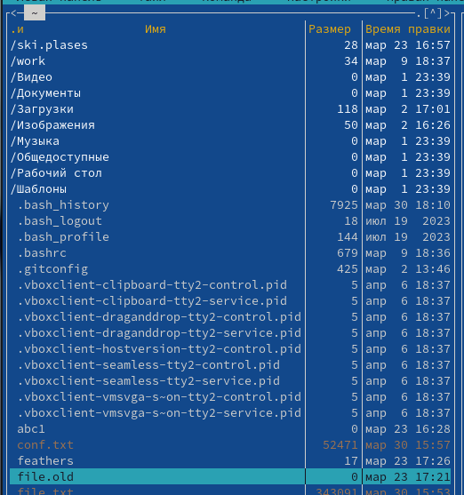

Рис. 9: Перемещение файла

В подменю “Правая панель” выбираю “Краткий просмотр” и теперь в левой панели я могу выбирать файл, а в правой кратко на него посмотреть (рис. 10).

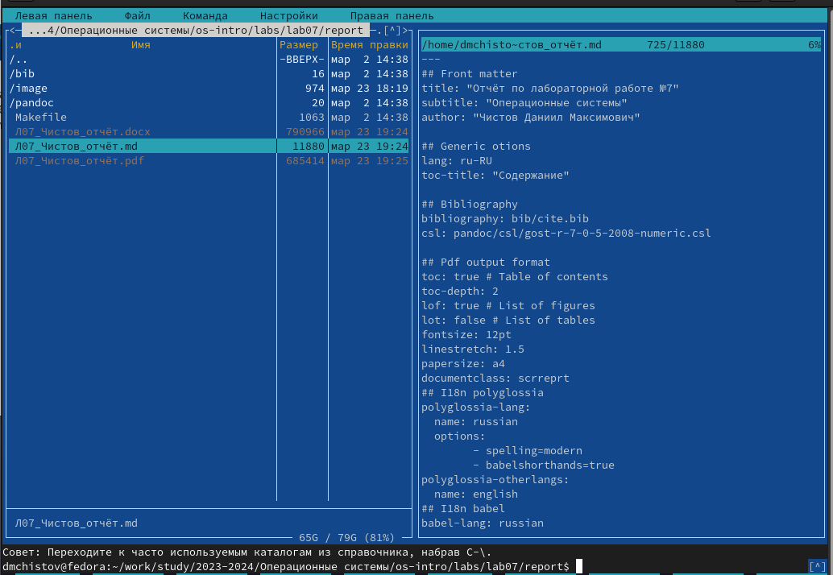

Рис. 10: Просмотр файла в правой панели

Таким же образом я могу просмотреть особую информацию о файле, включая его положение, дату изменения, права и т.д. (рис. 11).

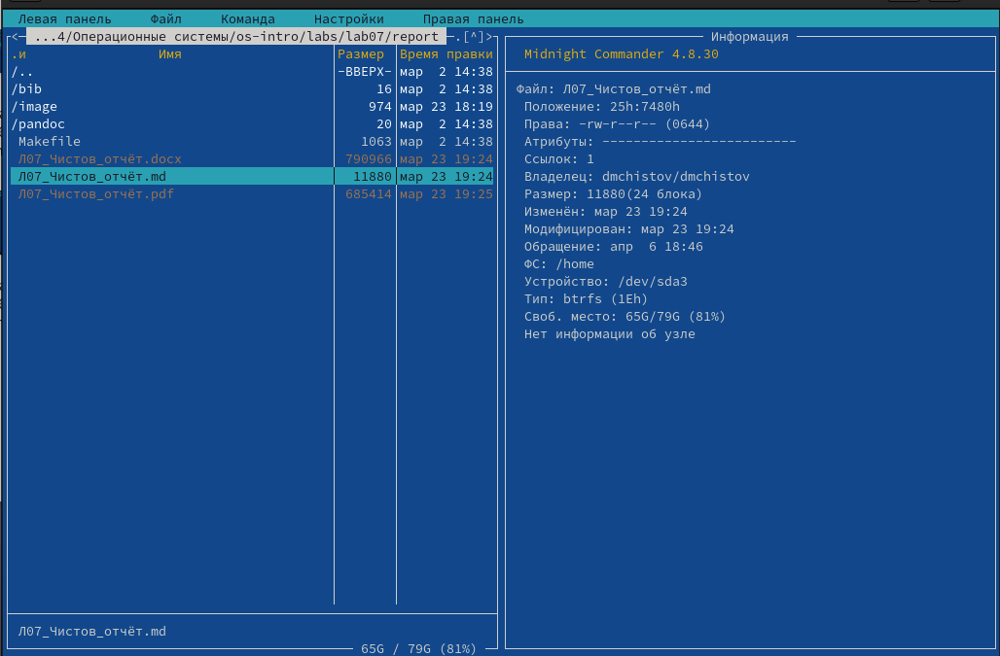

Рис. 11: Просмотр основной информации о файле в правой панели

Используя возможности подменю “файл”: просматриваю содержимое файла (рис. 12).

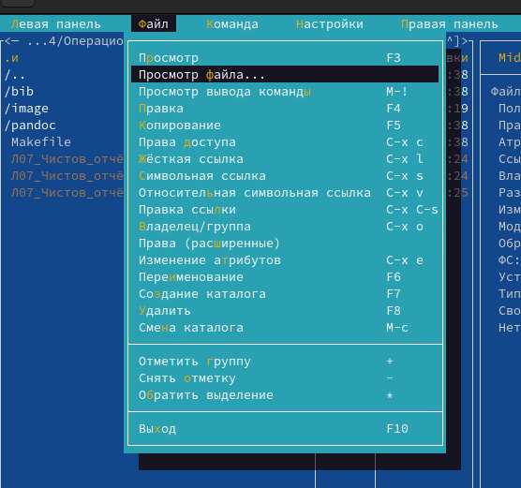

Рис. 12: Подменю “Файл”

Успешно просматриваю содержимое файла (рис. 13).

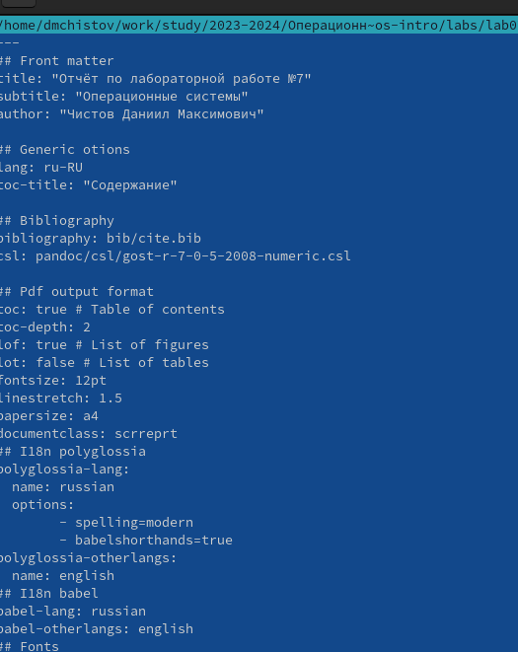

Рис. 13: Просмотр файла

Используя возможности подменю “файл”: изменяю файл (рис. 14).

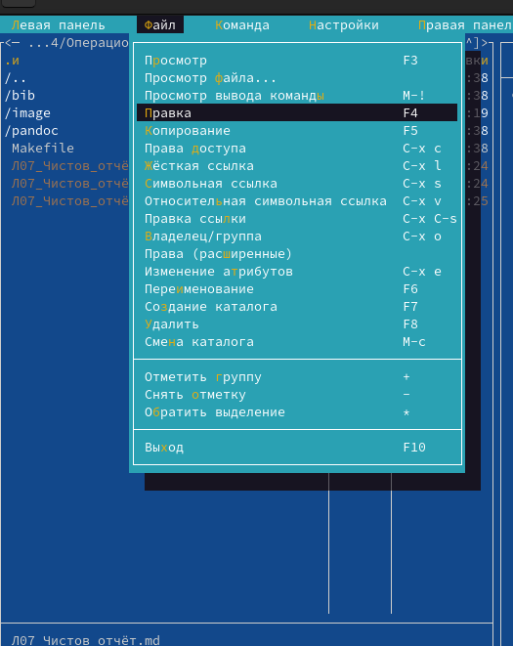

Рис. 14: Подменю “Файл”

Успешно изменяю файл (рис. 15).

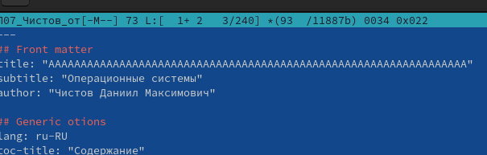

Рис. 15: Изменение файла

Также в меню “Файл” могу создать каталог (рис. 16).

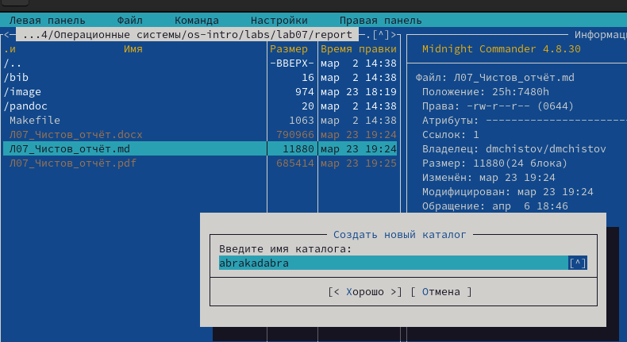

Рис. 16: Создание каталога

Каталог успешно создан (рис. 17).

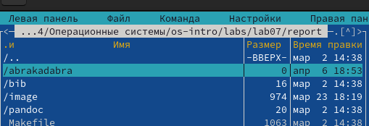

Рис. 17: Создание каталога

Требуется скопировать несколько файлов. Для начала правой кнопкой мыши выделю нужные мне файлы (рис. 18).

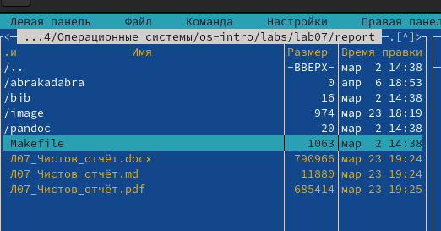

Рис. 18: Выделение файлов

В подменю “Файл” выбираю “копирование” (рис. 19).

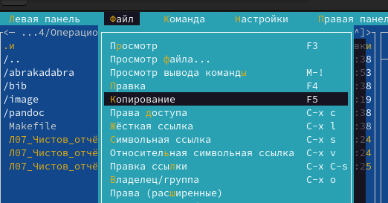

Рис. 19: Копирование

Выбираю место, куда хочу скопировать файлы (рис. 20).

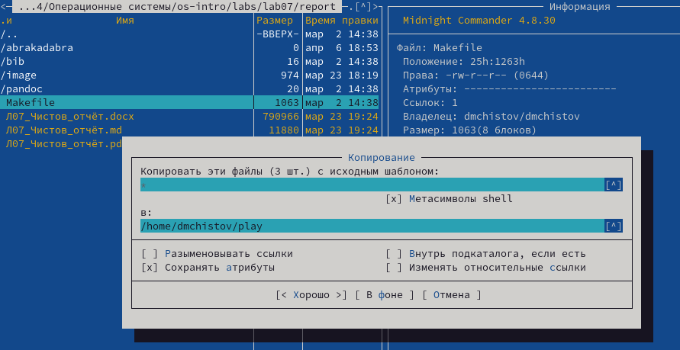

Рис. 20: Выбор места для копирования

Файлы успешно скопированы (рис. 21).

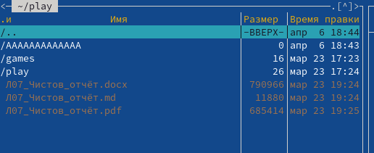

Рис. 21: Файлы успешно скопированы

С помощью возможностей меню “Команда”: ищу нужный мне файл (рис. 22).

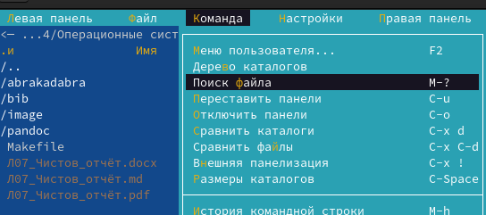

Рис. 22: Поиск файла

Указываю .md в “содержимое” (рис. 23).

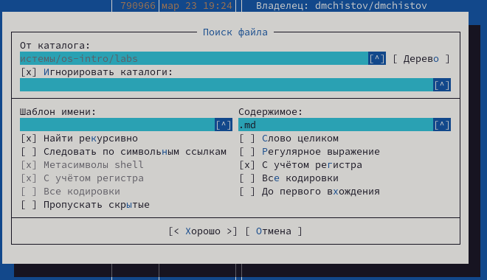

Рис. 23: Поиск файла

Файлы успешно найдены (рис. 24).

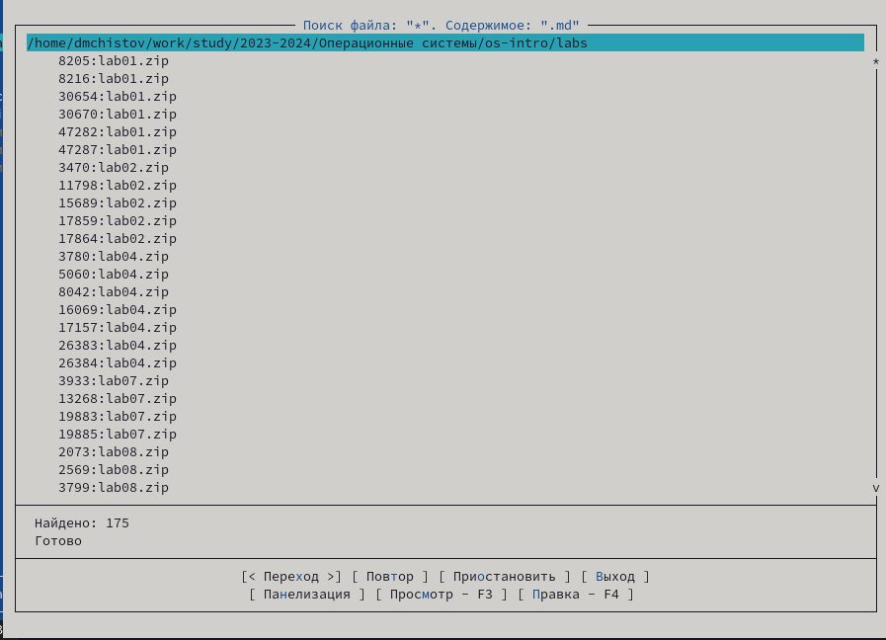

Рис. 24: Поиск файла - успешно

Воспользуюсь историей командной строки (рис. 25).

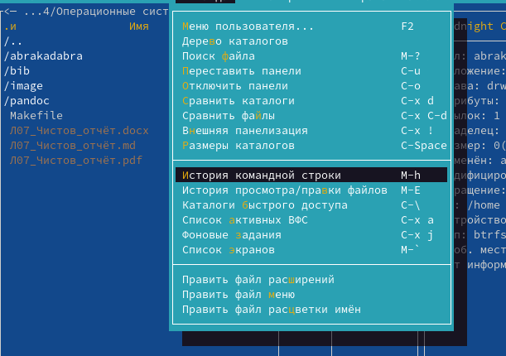

Рис. 25: История командной строки

Анализирую файл расширений (рис. 26).

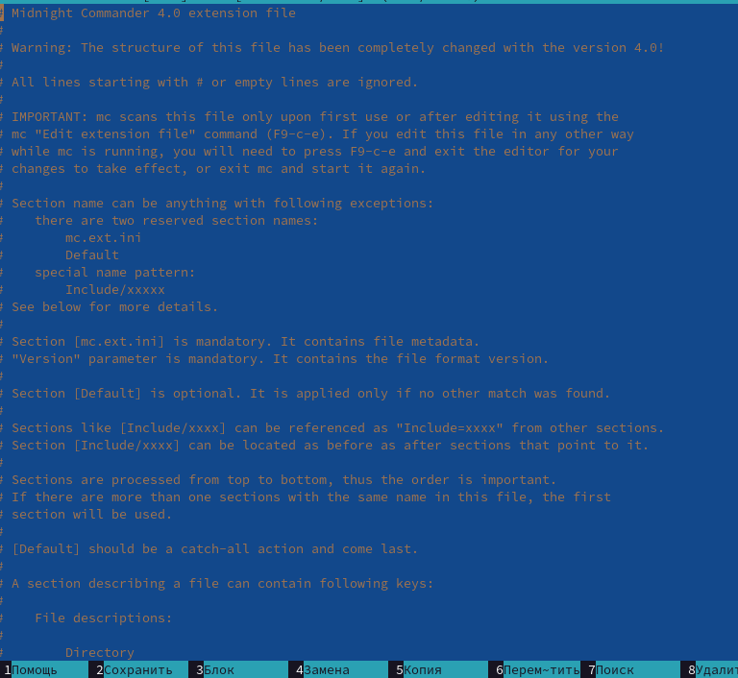

Рис. 26: Файл расширений

Анализирую файл меню (рис. 27).

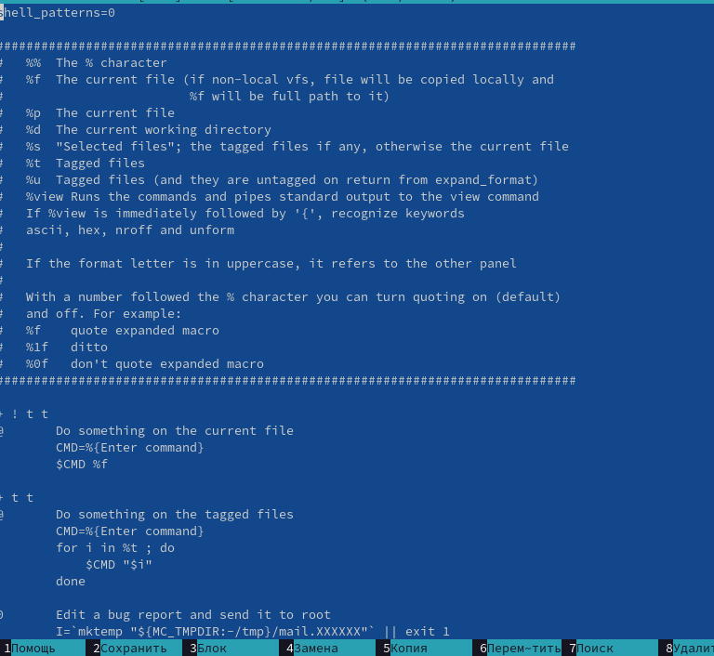

Рис. 27: Файл меню

В меню настройках могу, например, убрать мини-статус (рис. 28).

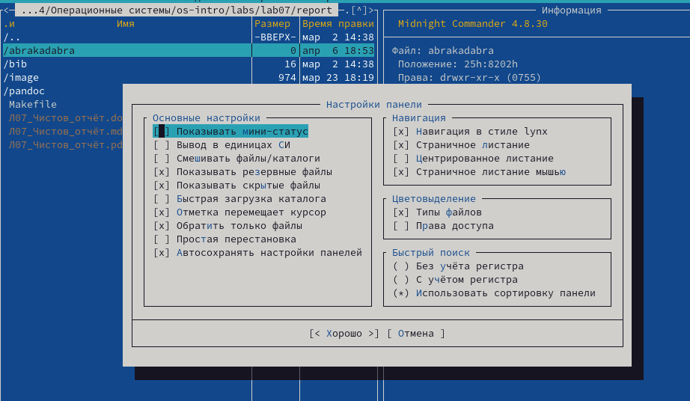

Рис. 28: Настройки панели

Могу изменить расположение панелей в MC, выбрав “горизонатльное” в меню “Внешний вид” (рис. 29).

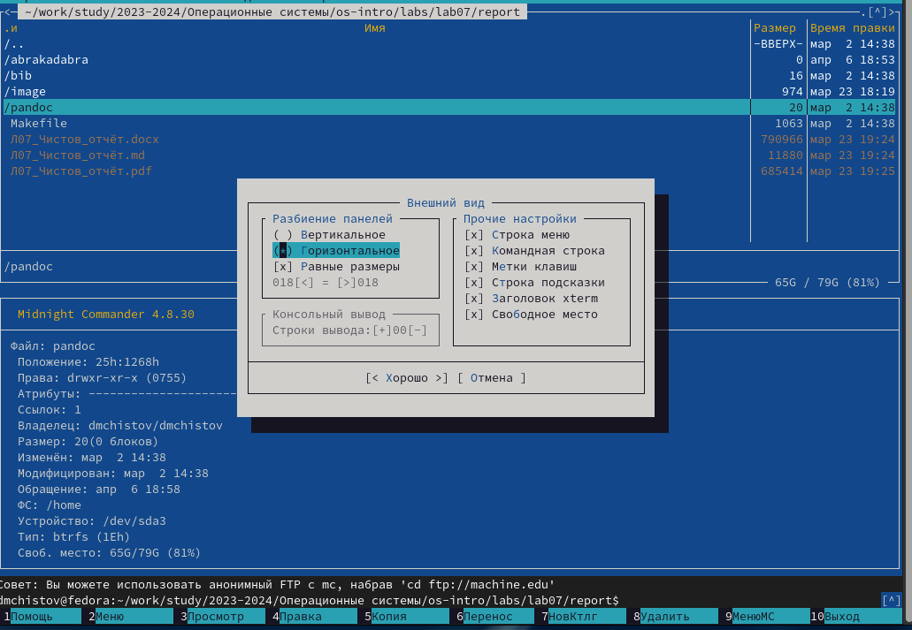

Рис. 29: Настройки внешнего вида

## 3.2 2. Работа со встроенным редактором файлов в Midnight Commander

Перехожу в папку, в меню пользователя выбираю сделать что-то в текущем файле (по сути в каталоге) (рис. 30).

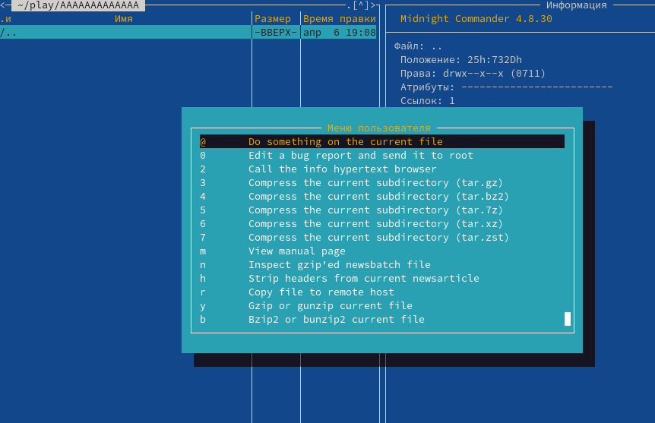

Рис. 30: Сделать что-то в текущем файле

Ввожу команду для создания файла (рис. 31).

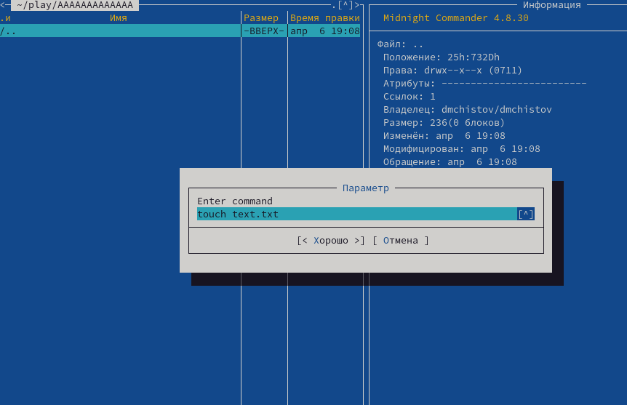

Рис. 31: Создаю файл

Файл успешно создан (рис. 32).

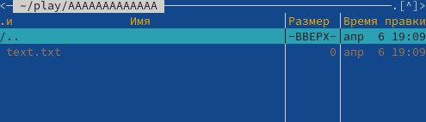

Рис. 32: Создаю файл - успешно

Перехожу в него, вставляю текст из pdf файла Лаборторной работы №9 (рис. 33).

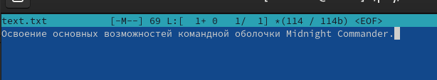

Рис. 33: Работа с файлом

Удаляю строку в тексте с помощью ctrl+y (рис. 34).

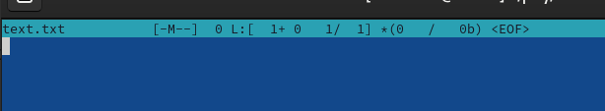

Рис. 34: Работа с файлом

Нужно скопировать текст. Выделю нужный текст (рис. 35).

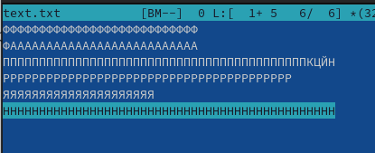

Рис. 35: Работа с файлом

Горячими клавишами вставляю текст на новую строку (рис. 36).

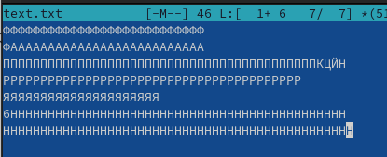

Рис. 36: Работа с файлом

Нужно переместить текст на дргугю строку. Выделяю текст (рис. 37).

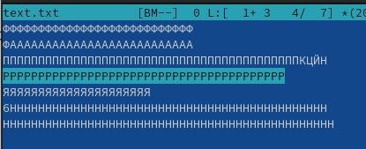

Рис. 37: Работа с файлом

Перемещаю текст (рис. 38).

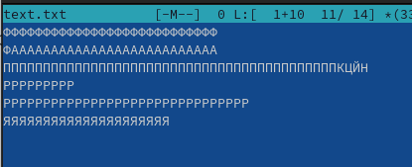

Рис. 38: Работа с файлом

Сохраняю файл (рис. 39).

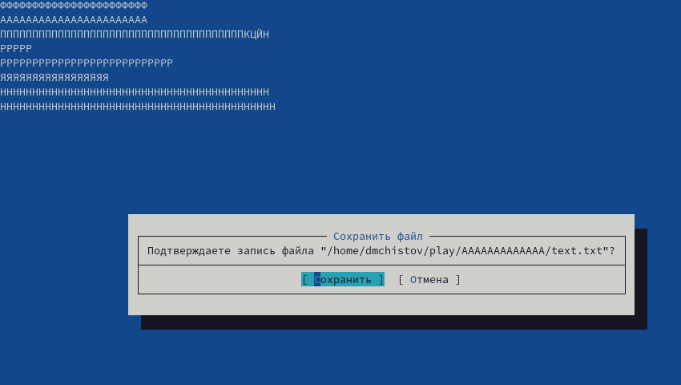

Рис. 39: Работа с файлом

Отменяю предыдущее действие с помощью ctrl+u (рис. 40).

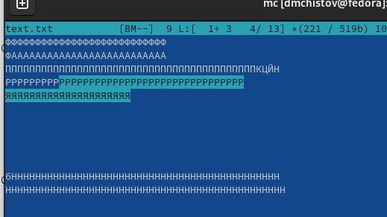

Рис. 40: Работа с файлом

С помощью PgUP пермещаюсь в начало файла (рис. 41).

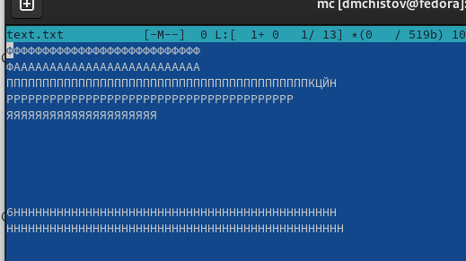

Рис. 41: Работа с файлом

С помощью PgDOWN пермещаюсь в конец файла (рис. 42).

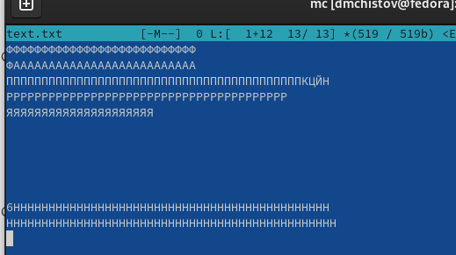

Рис. 42: Работа с файлом

Открываю файл .md, чтобы у меня выделялся синтаксис Markdown (рис. 43).

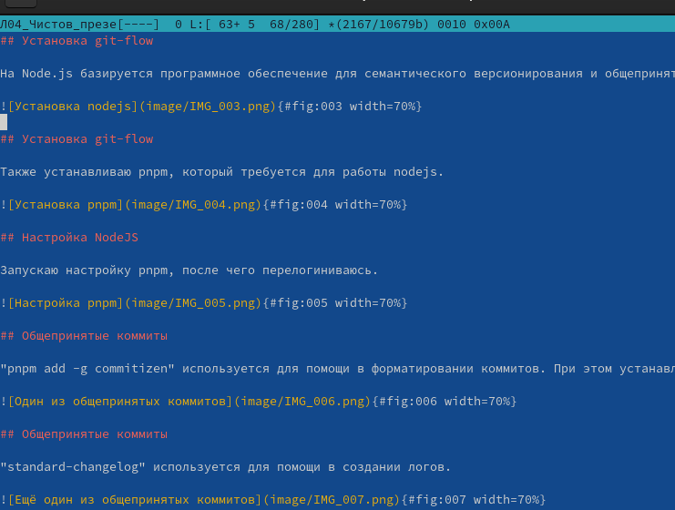

Рис. 43: Синтаксис Markdown

Перехожу в настроке McEdit, выбираю “Цветовыделение синтаксиса” (рис. 44).

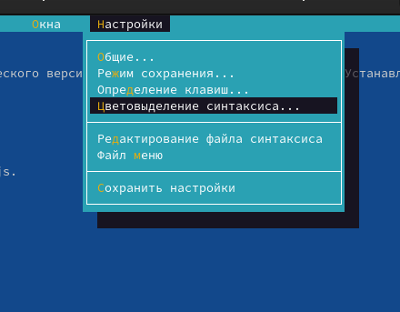

Рис. 44: Меню McEdit

Вижу, что сейчас выделяется синтаксис Markdown (рис. 45).

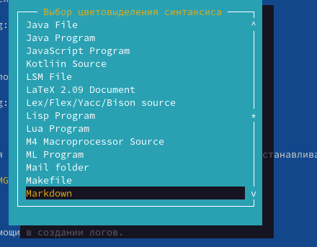

Рис. 45: Меню McEdit

Изменяю его на Unknown, тогда синтаксис не должен выделяться (рис. 46).

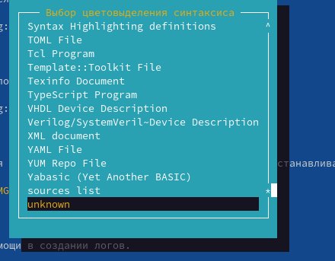

Рис. 46: Меню McEdit

Готово. Теперь я не могу разобраться в коде Markdown (рис. 47).

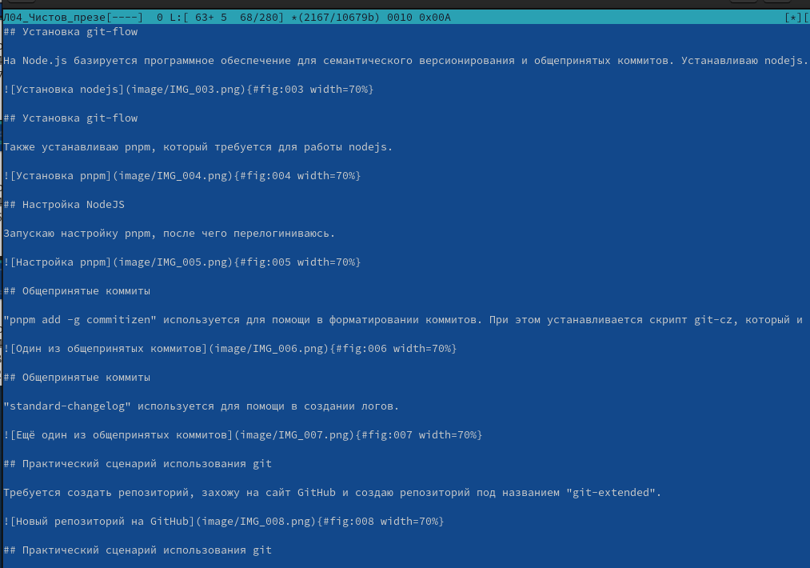

Рис. 47: Нет синтаксиса Markdown

# 4 Выводы

В результате выполненения данной работы я освоил основные возможности командной оболочки Midnight Commander. Приобрёл навыки практической работы по просмотру каталогов и файлов; манипуляций с ними.

# Список литературы

[Лабораторная работы №9](https://esystem.rudn.ru/pluginfile.php/2288091/mod_resource/content/5/007-lab_mc.pdf)